Προς την Εισαγγελέα Διαφθοράς
κυρία Ελένη Ράϊκου

Αθήνα, 21 Φεβρουαρίου 2017

ΑΝΑΦΟΡΑ –ΚΑΤΑΘΕΣΗ ΕΓΓΡΑΦΩΝ

Των Βουλευτών Ανδρέα Λοβέρδου, Κοινοβουλευτικού Εκπροσώπου
Δημοκρατικής Συμπαράταξης
Βασίλη Κεγκέρογλου, Γραμματέα Κοινοβουλευτικής Ομάδας
Δημοκρατικής Συμπαράταξης
Εύης Χριστοφιλοπούλου, Τομεάρχη Υγείας
Δημοκρατικής Συμπαράταξης

Κυρία Εισαγγελεύ,
Εδώ και μήνες δημοσιεύονται ειδήσεις, αλλά και παρα-ειδήσεις, σχετικά με την υπόθεση Novartis, για την οποία γνωρίζουμε πως διεξάγετε έρευνα. Με την παρούσα αναφορά – κατάθεση εγγράφων θέλουμε να θέσουμε υπ’ όψιν σας ορισμένα στοιχεία, που θα μπορούσαν να διευκολύνουν το έργο σας. Σε κάθε περίπτωση εκτιμούμε, πως με τα στοιχεία αυτά βοηθάμε να αποκτήσουν οι υπηρεσίες σας συγκριτικά δεδομένα σχετικά με την τιμολόγηση φαρμάκων και ειδικότερα αυτών που αφορούν την Novartis για την περίοδο 2009- 2016, αλλά και να υπογραμμίσουμε την ύπαρξη ευθυνών, για την μη τιμολόγηση φαρμάκων επί ένα ολόκληρο έτος (το 2015, όπου η τιμολόγηση έγινε στις 14 Δεκεμβρίου!!!).

Προκειμένου, ωστόσο, να γίνει κατανοητή εξαρχής η διακύμανση της φαρμακευτικής δαπάνης των ασφαλιστικών ταμείων (και, συνεπώς, να γίνει απολύτως σαφές περί ποίου θέματος πρόκειται) θέτουμε υπ’ όψιν σας σχετικό πίνακα που αφορά στα έτη 2000 – 2014:

Εξέλιξη της Καθαρής Δημόσιας* Φαρμακευτικής Δαπάνης 2000-2014 και μέτρα φαρμακευτικής πολιτικής (δις ευρώ)

Πηγή : ΙΟΒΕ, ΕΟΠΥΥ, Εθνική Σχολή Δημόσιας Υγείας
* Δαπάνη ασφαλιστικών φορέων

Γενικότερα για την πολιτική που ασκήσαμε στις κυβερνήσεις Παπανδρέου και Παπαδήμου σε σχέση με τις τιμές των φαρμάκων, χρήσιμος είναι και ο πίνακας που διαμορφώσαμε για διευκόλυνσή σας :

ΠΙΝΑΚΑΣ 1.

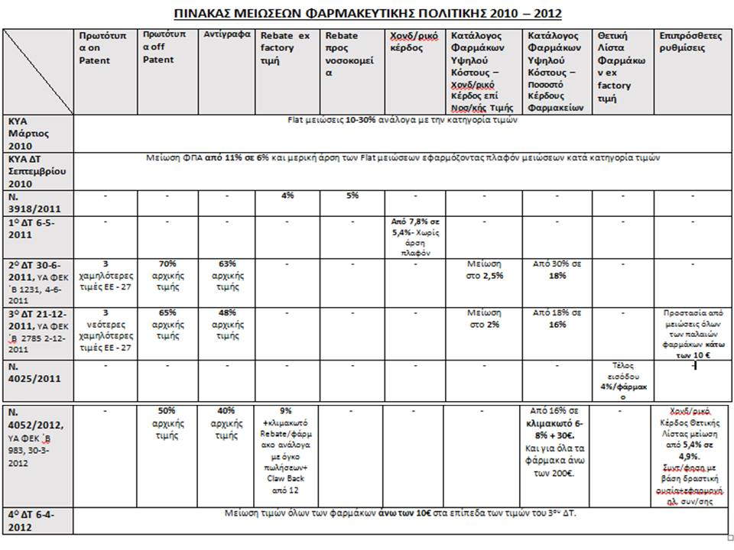

Ειδικά για την πορεία των τιμών των φαρμάκων της εταιρείας Novartis την περίοδο 2004 -2009 και την περίοδο 2010 - 2012 υποβάλλουμε την τελευταία τιμολόγηση του 2009 επί κυβέρνησης Νέας Δημοκρατίας, καθώς και την τελευταία τιμολόγηση επί υπουργίας Α. Λοβέρδου, τον Μάρτιο – Απρίλιο του 2012 (βλ. σχετικά 1 και 2). Να σημειωθεί πως μετά από κάθε απόφαση περί τιμολόγησης ο Σύνδεσμος Φαρμακευτικών Εταιρειών Ελλάδος εξέδιδε δελτία τύπου επικρίνοντας ή καταγγέλλοντας τις αποφάσεις μας και ασκούσε, και αυτός, αιτήσεις ακυρώσεως στο ΣτΕ, οι οποίες όμως απερρίφθησαν ΟΛΕΣ (βλ. σχετικό 2α).
Σύμφωνα με τα στοιχεία του Συνδέσμου Φαρμακευτικών Εταιρειών Ελλάδος, το έτος 2015 και το έτος 2016 η φαρμακευτική δαπάνη του ασφαλιστικού συστήματος αυξήθηκε σε σχέση με τα προηγούμενα χρόνια και έκλεισε στα 2,6 δισ. και 2,96 δισ. αντιστοίχως. Από τους νόμους, βέβαια, 4052/2012, άρθρο 11, και 3918/2011, άρθρο 34, που εισήγαγαν το claw back και το rebate (υπουργία Α. Λοβέρδου), δηλαδή τον κλειστό προϋπολογισμό του ασφαλιστικού συστήματος, πέραν του οποίου δεν καλύπτονται οι δαπάνες (claw back), καθώς και μία μορφή αυξημένης φορολογίας επί των εισπράξεων των εταιρειών (rebate), το υπερβάλλον ποσό δεν προκαλεί αύξηση της δημόσιας δαπάνης, που έκλεισε στα 2 δισ. και 1,945 δισ. αντιστοίχως, αλλά πάντως αυξάνει τη συμμετοχή των ασφαλισμένων!!! Συμπερασματικώς, η ασφαλιστική φαρμακευτική δαπάνη μειώθηκε σημαντικά την περίοδο 2010 – 2014, με επίταση της μείωσης την περίοδο 2010 – 2012, ενώ άρχισε να αυξάνεται, υπό την ανωτέρω βέβαια έννοια, το 2015 και το 2016 (βλ. σχετικό 3).
Η γενική αυτή καθοδική πορεία της ασφαλιστικής φαρμακευτικής δαπάνης 2000 – 2014 εξειδικεύεται και στην περίπτωση των προϊόντων της Novartis. Στο συμπέρασμα αυτό οδηγεί αβίαστα η παρακολούθηση της τιμολόγησης, ενδεικτικά, ακριβών πρωτοτύπων (on patent) φαρμακευτικών προϊόντων της εταιρείας αυτής.
Και συγκεκριμένα:

ΠΙΝΑΚΑΣ 2.
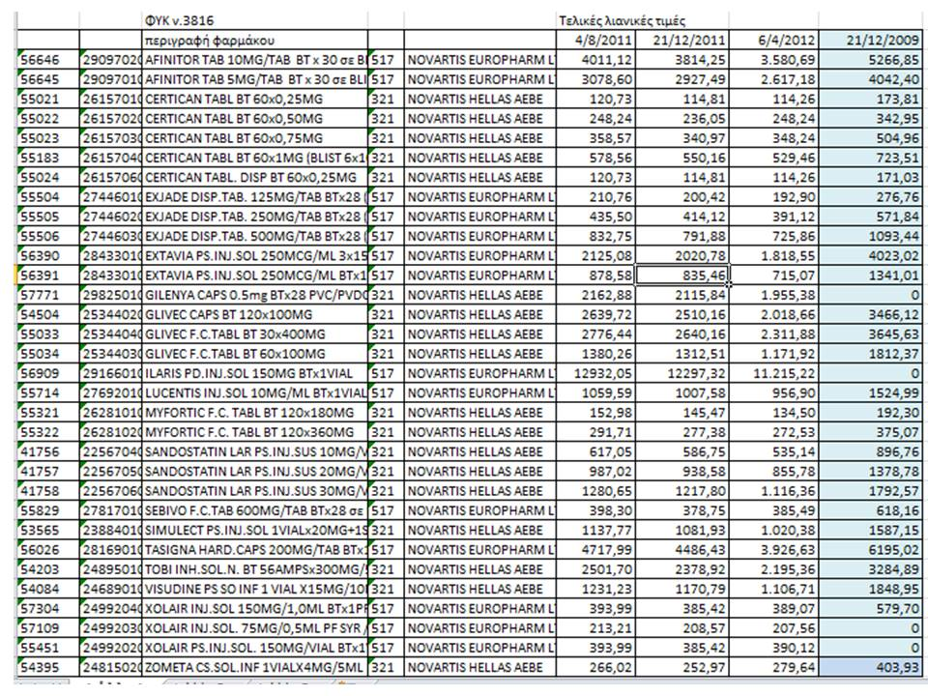

Ειδική, όμως, έμφαση πρέπει να δώσει η έρευνά σας στη συχνότητα των ετήσιων τιμολογήσεων, όπως ο νόμος κάθε φορά ορίζει. Δηλαδή πρέπει να αξιολογηθεί και νομικά η πρακτική των τελευταίων ετών. Το 2010, με το νόμο 3840, άρθρο 14 παρ. 1 περ. δ ορίστηκε, πως θα πρέπει να γίνονται τουλάχιστον τρεις φορές (υπουργία Λ. Κατσέλη) το χρόνο τιμολογήσεις. Η συχνότητα τιμολόγησης κατανοήθηκε από τον νομοθέτη ως προϋπόθεση μείωσης της ετήσιας ασφαλιστικής φαρμακευτικής δαπάνης. Το έτος 2011 (υπουργία Α. Λοβέρδου) μειώθηκαν νομοθετικά οι τιμολογήσεις σε έως δύο ανά έτος (άρθρο 69, παρ. 2 Ν. 3984/2011) προκειμένου το Υπουργείο Υγείας, που είχε πλέον αναλάβει την αρμοδιότητα της τιμολόγησης και δεν είχε την υποδομή και την κατάλληλη εμπειρία, να αντεπεξέλθει στις υποχρεώσεις του αυτές. Για να γίνει αντιληπτή η δυσκολία της τιμολόγησης των πρωτοτύπων (on patent) φαρμάκων, με βάση το μέσο όρο των τριών χαμηλότερων τιμών των κρατών – μελών της Ε.Ε. (νόμος 3840/2010, υπουργία Λ. Κατσέλη) αρκεί να επισημανθεί, πως έμπαιναν στο σύστημα τιμές για 4.000 – 5.000 φάρμακα, ενώ σε ό,τι αφορά στις τιμές κρατών εκτός Ευρωζώνης, αυτές υπολογίζονταν στο οικείο νόμισμα που έπρεπε να μετατραπεί σε ευρώ. Ωστόσο, το 2011 (υπουργία Α. Λοβέρδου) έγιναν τρεις τιμολογήσεις (όλες ήταν υποτιμολογήσεις), με την πρώτη των οποίων έγινε και η εισαγωγή του rebate, δηλαδή της επιστροφής από τις εταιρείες ενός συγκεκριμένου ποσού στο σύστημα ασφάλισης (Ν. 3918/2011).
Τον Μάρτιο του 2012 (υπουργία Α. Λοβέρδου) με το νόμο 4052/2012 (άρθρο 19 παρ. 2) αυξήθηκαν οι αναγκαίες ετήσιες τιμολογήσεις σε έως 4. Έτσι Μάρτιο – Απρίλιο του 2012 έγινε η πρώτη νέα τιμολόγηση (υπουργία Α. Λοβέρδου) για το έτος 2012 (βλ. για τις υπουργικές αποφάσεις με τις οποίες εκδόθηκαν τα δελτία τιμών, σχετικό 4). Αξίζει να σημειωθεί πως όλες ανεξάρτητα οι ανωτέρω τιμολογήσεις έγιναν με τη σύμφωνη και ομόφωνη γνώμη του ΕΟΦ και της επιτροπής τιμών του Υπουργείου (βλ. σχετικό 5). Η πρακτική αυτή ακολουθήθηκε και τα υπόλοιπα έτη. Από το 2013, όμως, με βάση το νόμο 4213/2013, άρθρο 22 παρ. 5 (υπουργία Α. Γεωργιάδη), προβλέφθηκαν δύο τιμολογήσεις ετησίως ( και σωστά αφού η φαρμακευτική δαπάνη είχε ελεγχθεί). Η συγκεκριμένη υποχρέωση τιμολόγησης δύο φορές κατ’ έτος ισχύει ως σήμερα. Στο σημείο αυτό, όμως, πρέπει να προσεχθεί το εξής: το έτος 2015, και ενώ ο ανωτέρω νόμος προέβλεπε δύο τιμολογήσεις κατ’ έτος, έγινε μόνο μία και αυτή στις 14

Δεκεμβρίου του 2015(!!!), δηλαδή ολόκληρο το έτος παρέμειναν οι τιμές του 2014, πρακτική που αποτέλεσε πεντακάθαρη και σαφή προσφορά στις πολυεθνικές φαρμακευτικές εταιρείες. Η πρακτική αυτή πρέπει να αξιολογηθεί νομικά τόσο συνολικώς ως προς την τιμολόγηση των φαρμάκων, όσο και ειδικότερα ως προς τις τιμολογήσεις των προϊόντων της εταιρείας Novartis, αν βέβαια υπάρχει κάποιο ειδικότερο ζήτημα που αναδεικνύει ήδη η έρευνά σας ως προς την εταιρεία αυτή, σε ότι αφορά την τιμολόγηση των φαρμάκων. Και οπωσδήποτε δεν θεωρείται τιμολόγηση το δελτίο τιμών φαρμάκων που εκδόθηκε στις 20 Ιουλίου 2015, με το οποίο ενσωματώθηκε απλώς η νέα τιμή του ΦΠΑ στο φάρμακο. Συγκεκριμένη πολιτική μας καταγγελία για την ουσιαστικώς μη τιμολόγηση για το έτος 2015 έγινε πρώτη φορά στη Βουλή των Ελλήνων (βλ. ομιλία Α. Λοβέρδου, πρακτικά ολομέλειας Βουλής 1^{ης} Ιουλίου 2016, συνεδρίαση ΡΝΕ, σελ. 12686, σχετικό 6). Αξίζει επίσης να τονισθεί, ότι από το 2015 και μετά , ύστερα από σχετική τιμολόγηση, υπήρξε αύξηση τιμών σε αρκετά πρωτότυπα φαρμακευτικά προϊόντα γενικώς, αλλά και ειδικότερα της Novartis, όπως αποδεικνύεται από τον σχετικό υποβαλλόμενο πίνακα:
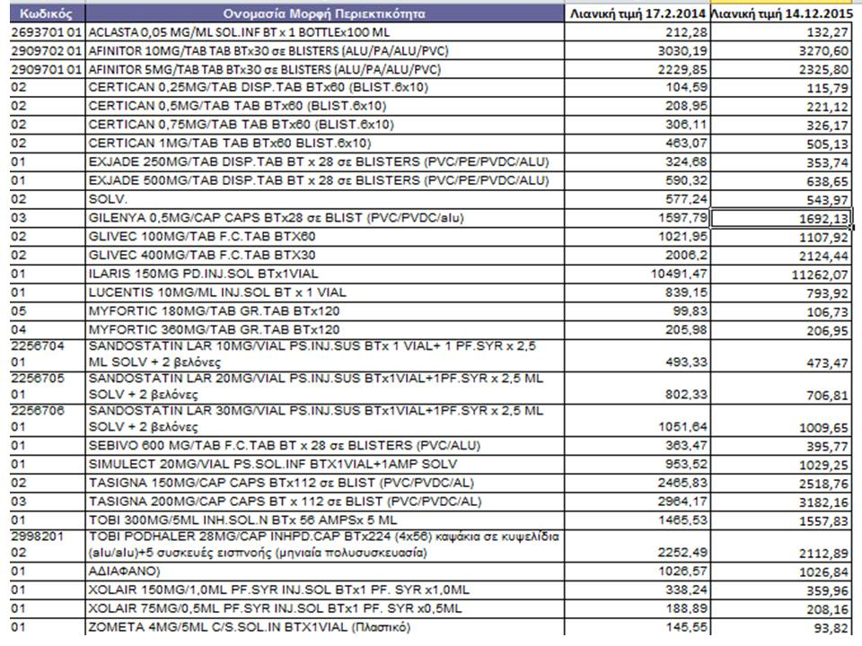

Καταθέτουμε την παρούσα αναφορά, και τα σχετικά έγγραφα, με την πεποίθηση πως θα βοηθήσουμε στην εκ μέρους σας διαμόρφωση ορθής αξιολογικής κρίσης.

Οι Βουλευτές
Ανδρέας Λοβέρδος
Βασίλης Κεγκέρογλου
Εύη Χριστοφιλοπούλου

